**Prüfen für den perfekten Klang**



**Zusätzlich verfügbar:**

Fotos  
 Videos  
 Englische Version

**Auf einen Blick:**

* Überprüfung der mechanischen Eigenschaften,

insbesondere der Zugfestigkeit mit zwickiLine

* hohe Messwertauflösung von 24 Bit
* text
* text



**Zwick Roell, Februar 2018. Früher aus Naturdarm gefertigt, sind Saiten von Instrumenten heutzutage wahre Hightech-Produkte. Als einer der weltweit führenden Anbieter von Gitarren- und Violinsaiten setzt Thomastik-Infeld aus Wien auf Prüftechnik von Zwick Roell in Produktentwicklung und Qualitätskontrolle.**

Gitarren- wie auch Violinsaiten sind heute weit entfernt von ihren Urahnen aus Naturstoffen. Neueste Materialien wie Kunststoffe aus der Weltraumtechnik oder biokompatible Werkstoffe wie Titan werden in der Produktion verarbeitet. Nur so kann zum Beispiel das klassische Verhalten einer Saite mit synthetischem Kern über ihre Lebensdauer gezielt beeinflusst werden. Derartige Saiten mit synthetischem Kernmaterial und unterschiedlichen metallischen Materialkombinationen für die Umspinnung sind die entscheidende Innovation, die bis heute signifikant zum Unternehmenserfolg von Thomastik-Infeld beiträgt. Für die Überprüfung der mechanischen Eigenschaften dieser Saiten, insbesondere ihrer Zugfestigkeit, setzt man dort auf Prüfmaschinen der zwickiLine von Zwick Roell.

Die besondere Herausforderung besteht darin, Saiten bzw. Saitenmaterialien mit Durchmessern von 0,04 bis 1,1 mm so in die Prüfmaschine einzuspannen, dass es nicht zu Beschädigungen der Probe kommt. Sogenannte Klemmbrüche verfälschen die Prüfergebnisse. Aus diesem Grund wird ein spezieller Probenhalter in Muschelform verwendet. Die Spannkraft wird durch Seilreibung und Verknotung bzw. Umschlingung aufgebracht. Neben der Möglichkeit solch spezielle Probenhalter zu verwenden, prädestiniert insbesondere die hohe Messwertauflösung von 24 Bit die Prüfmaschinen der zwickiLine für diese Aufgaben. Durch die hohe Genauigkeit werden selbst kleinste Kraftänderungen exakt erfasst und reproduzierbar aufgenommen.

Link zur englischen Version: <http://www.zwick.com/en/news/thomastik-infeld>

**Kontakt Zwick Roell Kontakt Presseagentur**

Zwick GmbH & Co. KG awikom gmbh

Wolfgang Mörsch Verena Hladik, Dr. Peter Stipp

August-Nagel-Str. 11 Friedhofstraße 103

89079 Ulm 64625 Bensheim

Tel: +49 (0) 7305-10-763 Tel: +49 (0) 6251-17550-18

[wolfgang.moersch@zwick.de](mailto:wolfgang.moersch@zwick.de) peter.stipp@awikom.de

www.zwick.de www.awikom.de

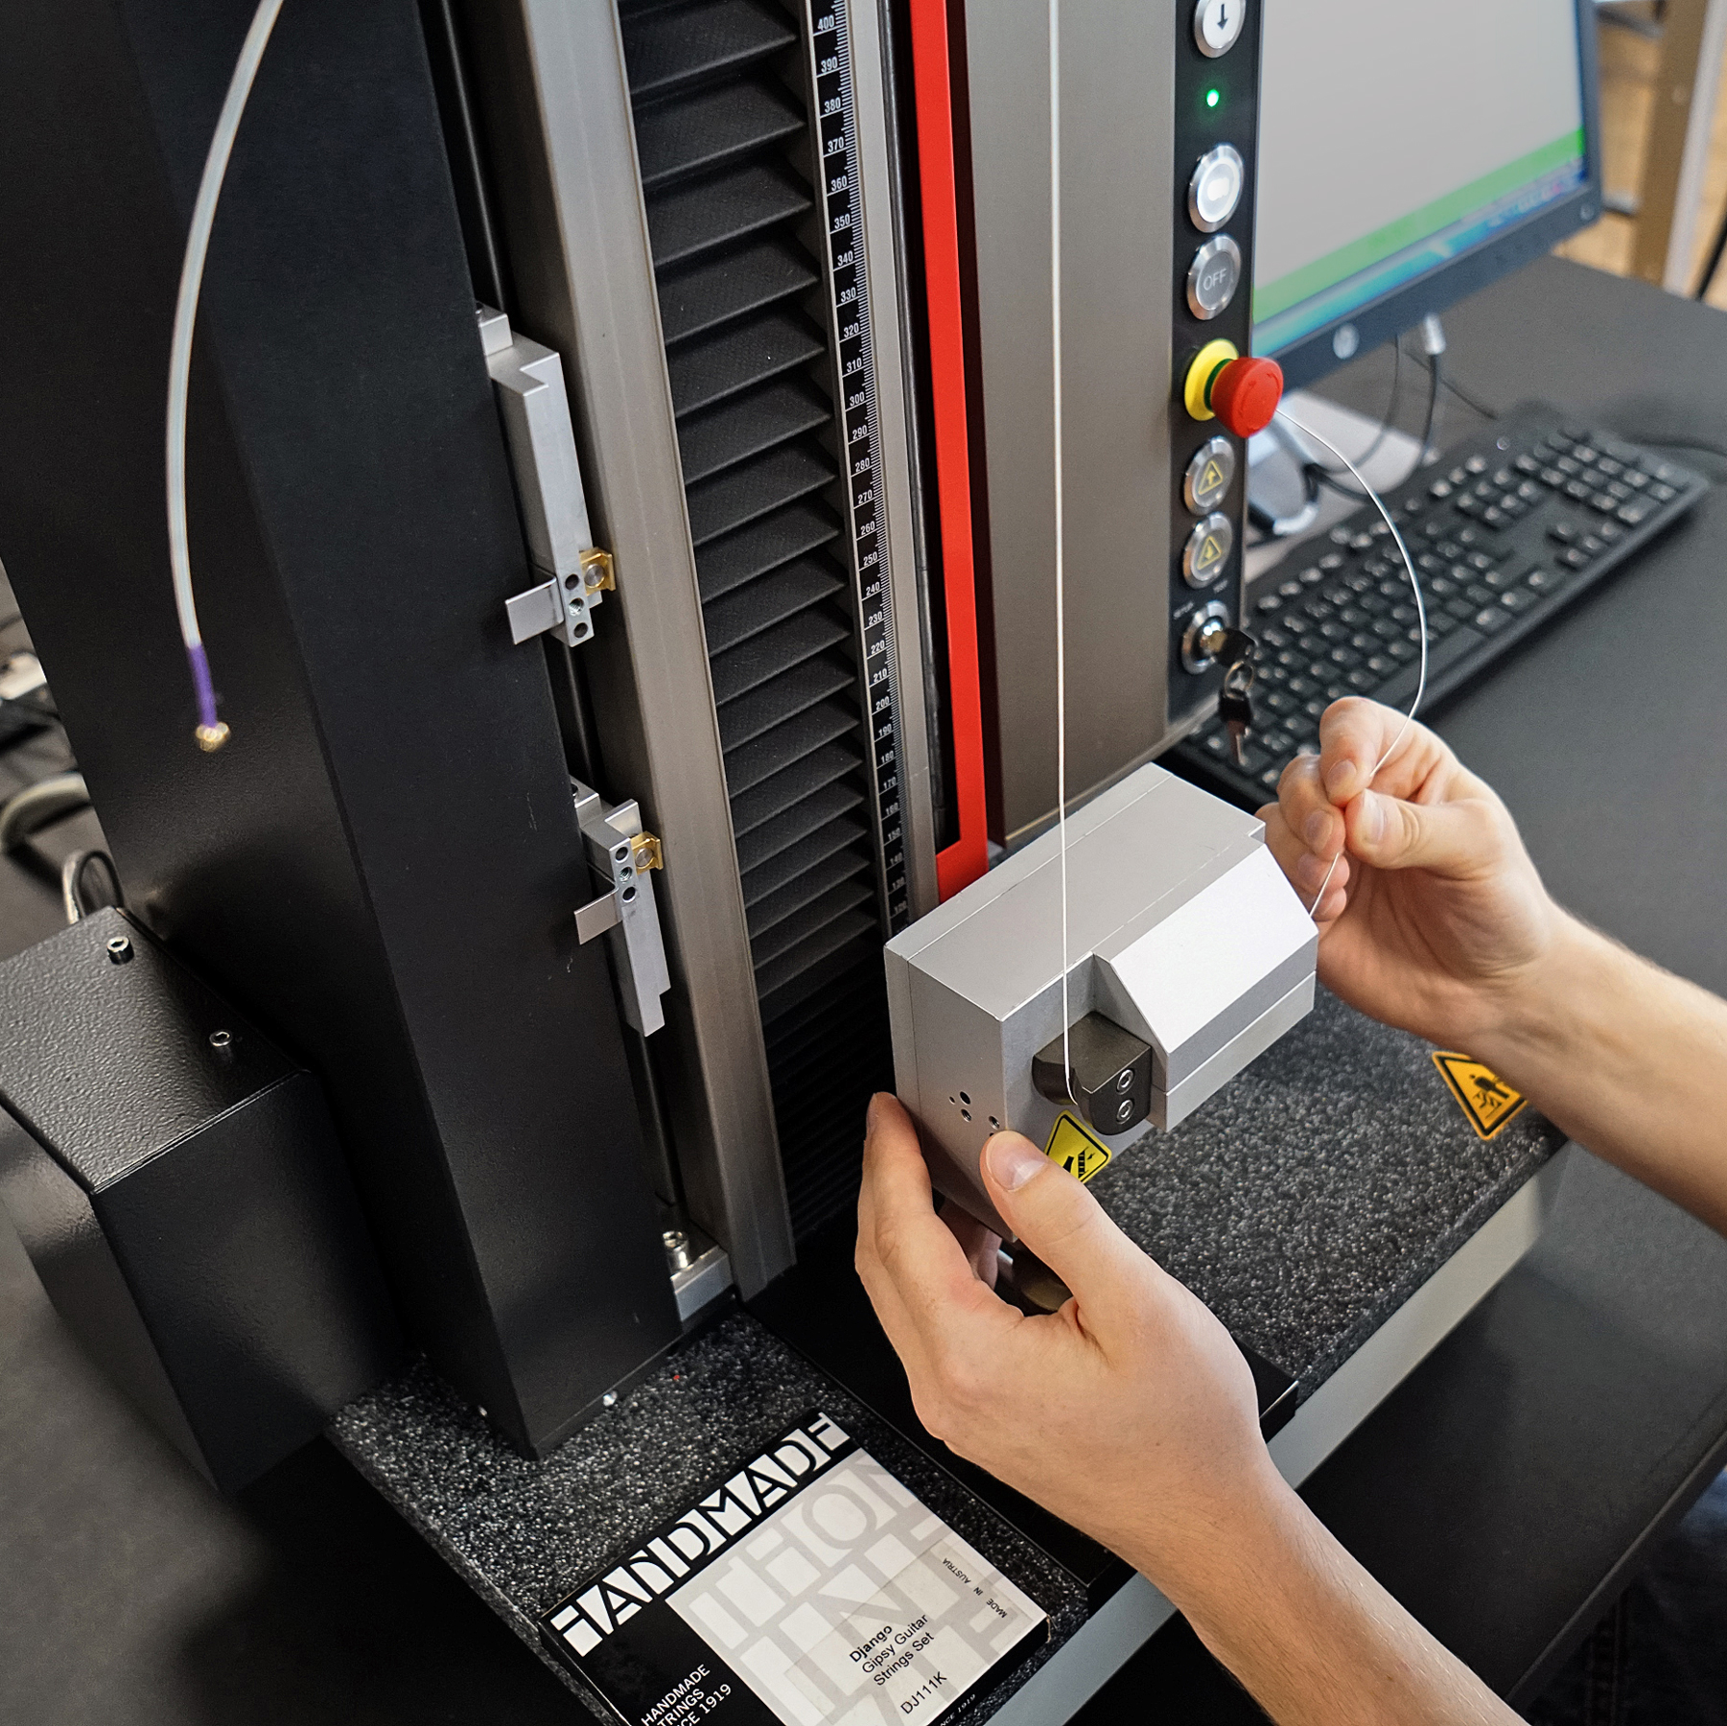

Saitenprüfung mit zwickiLine von Zwick Roell bei Thomastik-Infeld in Wien (Bildquelle: Thomastik-Infeld)

Über die Zwick Roell Gruppe

Kunden der Zwick Roell Gruppe profitieren von über 160 Jahren Erfahrung in der Material- und Bauteilprüfung. Zwick ist weltweit führend in der statischen Prüfung und verzeichnet ein signifikantes Wachstum bei Betriebsfestigkeitsprüfsystemen. In Zahlen ausgedrückt: Im Geschäftsjahr 2017 erzielte das Unternehmen einen Umsatz von 226 Mio. EUR. Zur Firmengruppe Zwick Roell gehören mehr als 1.500 Mitarbeiter und Produktionsstandorte in Deutschland (Ulm, Bickenbach), Großbritannien (Stourbridge) und Österreich (Fürstenfeld). Das Unternehmen verfügt über weitere Niederlassungen in Frankreich, Großbritannien, Spanien, USA, Mexiko, Brasilien, Singapur und China, sowie weltweite Vertretungen in 56 Ländern. Weitere Informationen auf www.zwick.de

**Text und druckfähiges Bildmaterial unter pr.awikom.de/zwick**